**旅行打卡小程序**



**课 程： 软件工程**

**题 目：基于微信小程序的旅行打卡设计与开发**

**文档主题： 软件用户手册**

**专 业： 软件工程**

**班 级：** 1801

**制作人员： SE2020-G7小组**

说明：

1.《软件用户手册》(SUM)描述手工操作该软件的用户应如何安装和使用一个计算机软件配置项(CSCI) ,一组CSCI,一个软件系统或子系统。它还包括软件操作的一些特别的方面，诸如，关于特定岗位或任务的指令等。

2.SUM是为由用户操作的软件而开发的，具有要求联机用户输入或解释输出显示的用户界面。如果该软件是被嵌人在一个硬件一软件系统中，由于已经有了系统的用户手册或操作规程，所以可能不需要单独的SUM.

**文档修订记录**

|  |  |  |  |  |  |  |
| --- | --- | --- | --- | --- | --- | --- |
| 编号 | 修改章节名称 | 说明 | 修订日期 | 版本号 | 修订人 | 发布日期 |
| 01 | 全文 | 新建 | 2020.11.29 | v0.1.0 | 吴卓 | 2020.11.29 |
| 02 | 3、4章节 | 修改章节 | 2020.11.30 | V0.2.0 | 吴卓 | 2020.12.03 |
| 03 | 5、6、7章节 | 修改章节 | 2020.12.04 | V0.3.0 | 吴卓 | 2020.12.10 |

目录

1引言 4

1.1系统概述 4

1.2编写目的 4

2参考文件 4

3软件综述 5

3.1软件应用 5

3.1.1软件功能： 5

3.1.2 精度 5

3.1.3时间特性 5

3.2软件清单 5

3.3软件环境 5

3.4软件组织和操作概述 6

3.5意外事故以及运行的备用状态和方式 6

3.6保密性和私密性 6

3.7帮助和问题报告 6

4访问软件 6

4.1安装过程 6

4.2启动过程 7

5使用软件指南 7

5.1主要功能 7

5.1.1 打卡功能 7

5.1.2 推荐功能 7

5.1.3 用户个人信息功能 7

5.2约定 7

5.3处理过程 8

5.4相关处理 8

5.5数据备份 8

5.6故障和紧急情况时的恢复 8

5.7消息 8

5.8快速引用指南 8

# 1引言

## 1.1系统概述

适用的系统：安卓系统、Android系统

软件的用途：旅游打卡记录及分享

项目用户：浙大城市学院所有在校师生

项目参加人员：闫紫微、王心怡、吴卓

项目功能：

（1）打卡记录功能

（2）推荐附近热门地点功能

（3）推荐可能感兴趣地点功能

（4）显示历史打卡记录功能

（5）显示标记“想去”地点功能

相关文件：

（1）项目开发计划书

（2）项目可行性分析报告

（3）项目需求分析说明书

（4）项目总体设计规格说明书

（5）项目详细设计规格说明书

（6）源代码清单

（7）测试用例清单

（8）系统测试报告

（9）项目总结报告

（10）软件使用说明书

## 1.2编写目的

详细地描述此软件的功能、性能和用户界面，使此软件能更好地服务于广大用户，使用户能够更快的掌握此软件的各项功能。

# 2参考文件

[1] GB T-8567-2006计算机软件文档编制规范——软件用户手册

[2] GB T-8567-88计算机软件文档编制规范——软件用户手册

# 3软件综述

## 3.1软件应用

### 3.1.1软件功能：

1、打卡记录功能

用户选中想要上传的照片并配文字，选择地址（用户自己选择/系统定位用户当前位置）、日期（用户自己选择/系统定位到当前日期）、标签（景点-风格等），上传完成打卡。

2、推荐附近热门地点功能

用户选择离当前地点的距离（1公里/3公里/5公里），地图上会显示附近最多10个热门地点（按打卡数量显示最高）。

3、推荐可能感兴趣地点功能

用户可以看到系统推荐的地点，并对自己感兴趣的地点点击“想去”，而且点击具体地点后可看到最新最多6条其他用户在该地点的打卡记录。

4、显示历史打卡记录功能

用户可以按时间看到以前的出游打卡记录。

5、显示标记“想去”地点功能

用户可以看到点击过“想去”的地点。

### 3.1.2时间特性

由于我们的数据库是云数据库，若要精确地出结果需要些时间。在用户可接受的时间范围内提供最准确的消息。响应时间，数据传输，转换时间，计算时间等尽可能做到最快。

## 3.2软件清单

用户需安装：微信最新版

## 3.3软件环境

用户手机系统：安卓系统或Android系统

## 3.4软件组织和操作概述

### 3.4.1 精度

对各个输入的大小写不敏感。

### 3.4.2 响应时间

用户个人信息模块：

|  |  |
| --- | --- |
| 功能模块 | 运行时间描述 |
| 微信授权登录 | 成功授权登录响应时间不超过3s |
| 浏览历史记录 | 成功浏览历史记录响应时间不超过3s |
| 浏览想去列表 | 成功浏览想去列表响应时间不超过3s |
| 修改主题颜色 | 成功更改主题颜色并保存响应时间不超过3s |

打卡模块：

|  |  |
| --- | --- |
| 功能模块 | 运行时间描述 |
| 新建打卡 | 成功发布打卡响应时间不超过3s |
| 删除打卡 | 成功删除打卡记录响应时间不超过3s |
| 修改打卡 | 成功修改打卡记录响应时间不超过3s |
| 查看打卡 | 成功查看打卡记录响应时间不超过3s |
| 保存草稿 | 成功保存至草稿箱响应时间不超过3s |
| 删除草稿 | 成功删除草稿箱记录响应时间不超过3s |
| 修改草稿 | 成功修改草稿箱记录响应时间不超过3s  成功将草稿箱记录发布至打卡记录响应时间不超过3s |
| 查看草稿 | 成功查看草稿箱记录响应时间不超过3s |

推荐模块：

|  |  |
| --- | --- |
| 功能模块 | 运行时间描述 |
| 查看当前位置 | 在地图上显示当前位置响应时间不超过3s |
| 搜索位置 | 搜索成功并显示搜索结果页面响应时间不超过3s；搜索关键词中包含敏感词汇错误提示响应时间不超过3s |
| 查看景点等信息 | 显示对应页面具体信息响应时间不超过2s |
| 收藏想去 | 收藏想去的相应时间不超过2s |
| 在地图上显示所有想去 | 成功显示响应时间不超过3s |
| 清空所有图标 | 成功显示空白地图响应时间不超过3s |

### 3.4.3 处理时间

TBD

### 3.4.4预期的错误率

计划错误率不超过5%

### 3.4.5 预期的可靠性

计划可靠性大于90%

## 3.5意外事故以及运行的备用状态和方式

出现意外事故，如数据流失等，导致用户使用时出现地图加载不出来等问题，我们将停机修复，修复时间不超过6小时，并在用户重新进入小程序时致歉。

## 3.6保密性和私密性

TBD

## 3.7帮助和问题报告

方法一：用户可以通过在用户页面点击“联系我们”联系客服人员获得帮助。

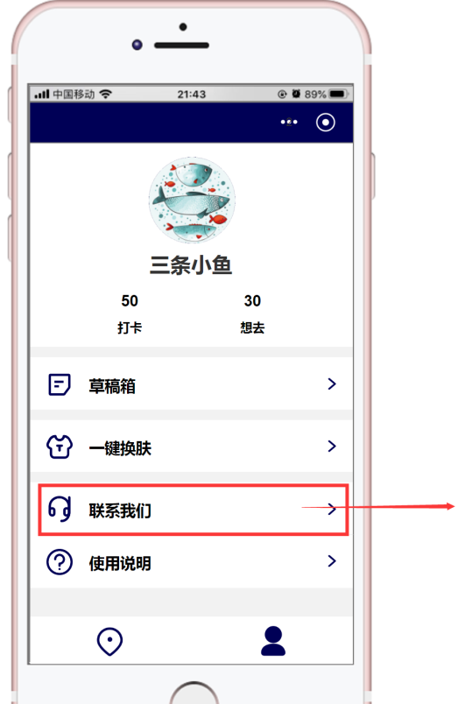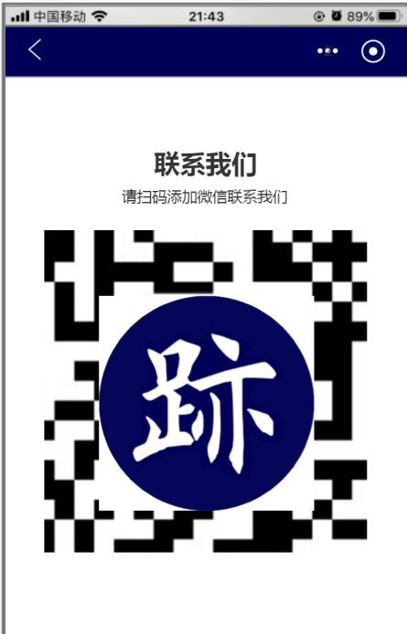

方法二：用户可以通过在用户页面点击“使用说明”获得小程序使用基本说明，并解决一些基础问题。如果用户通过此方法依旧没有解决问题，可以使用方法一“联系客服”联系我们提出建议，进行问题优化，期待你的建议。

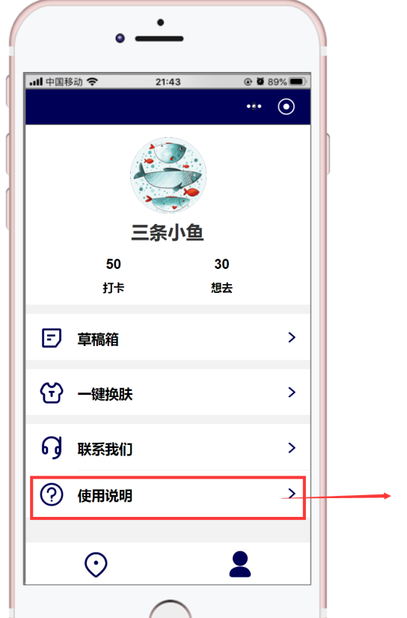 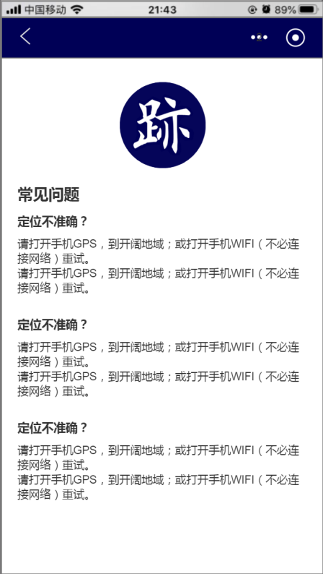

# 4访问软件

## 4.1安装过程

使用环境：用户手机装有“微信”APP，且能正常联网。

方法一：

1、打开微信，在对话界面下滑；

2、在顶部小程序搜索“足之迹”。

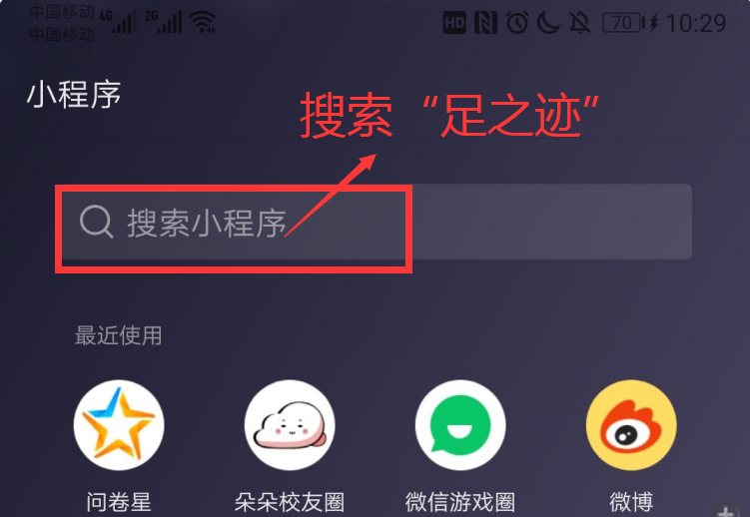

方法二：

1、开发人员分享该微信小程序给用户；

2、用户从分享链接进入。

## 4.2启动

进入“足之迹”，响应时间不超过30秒。

# 5普通用户软件功能使用指南

## 5.1. 打卡功能

### 5.1.1 打卡途径

用户可以通过以下三种方法新建打卡：

#### （一）地图打卡

用户可以通过点击地图进行打卡；

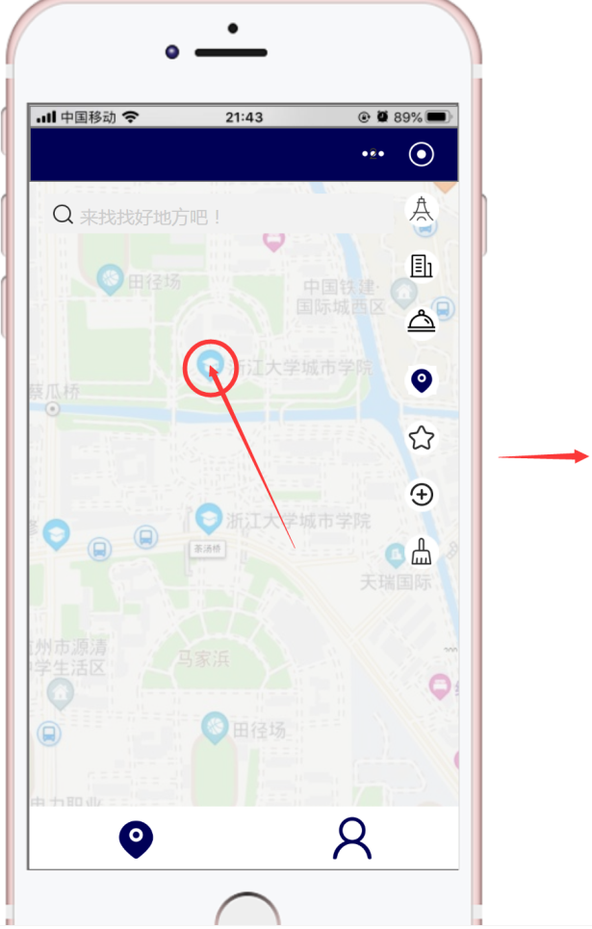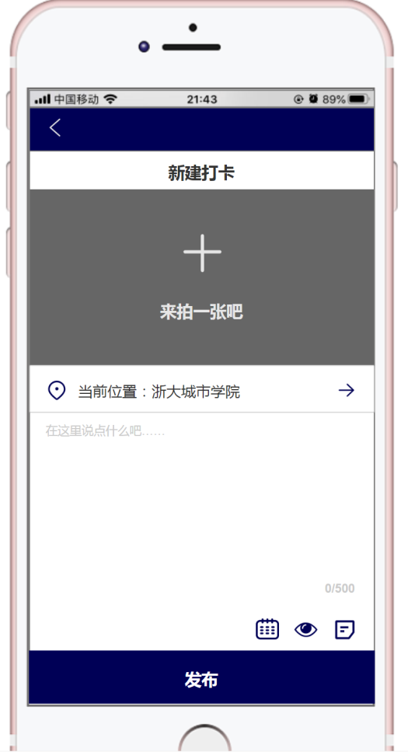

#### （二）添加打卡

用户可以点击地图右边“+”图标进行打卡；

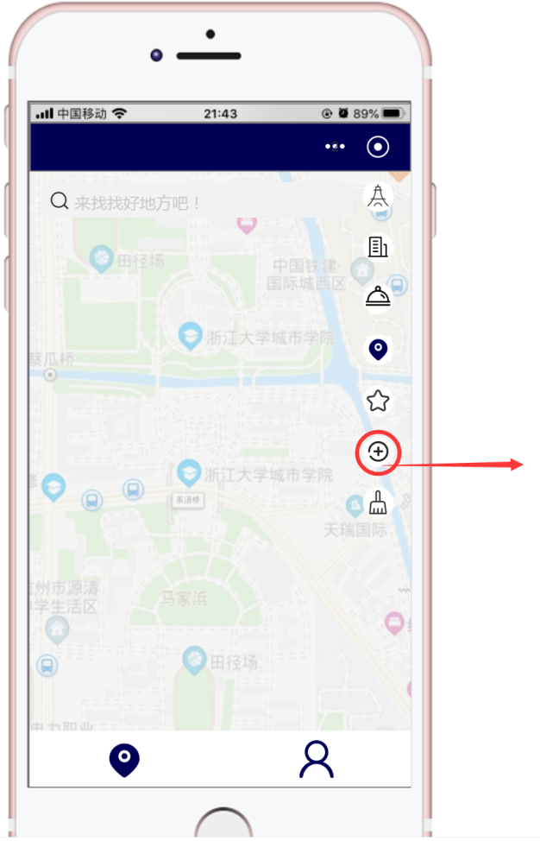

#### （三）打卡地打卡

用户通过点击地图上的打卡地进入打卡地详细页面，再点击右下角“去打卡”标识进行打卡。

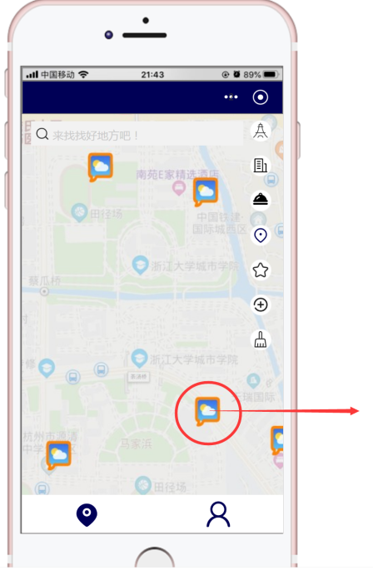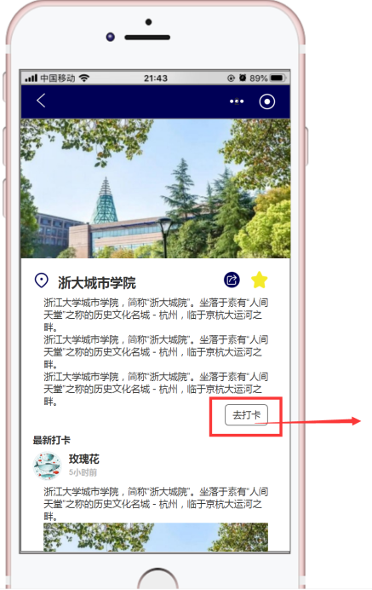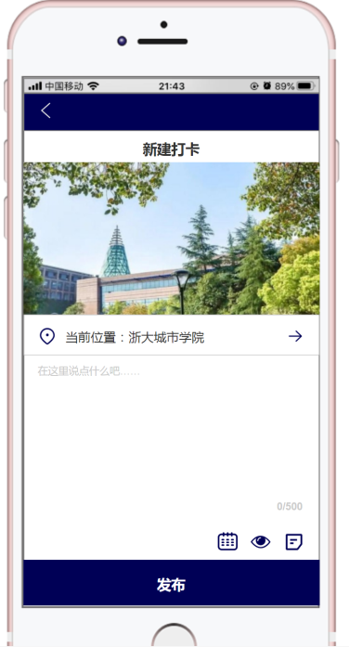

#### （四）想去列表打卡

用户可以从想去列表进入打卡地详情，然后点击“去打卡”进行打卡。

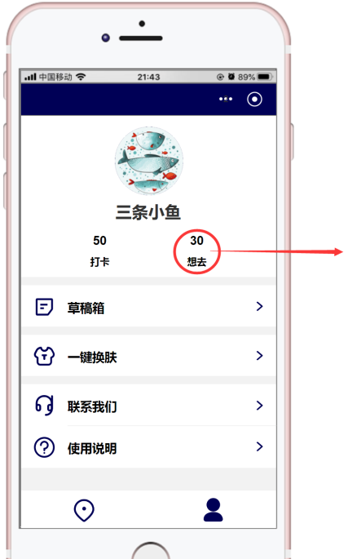 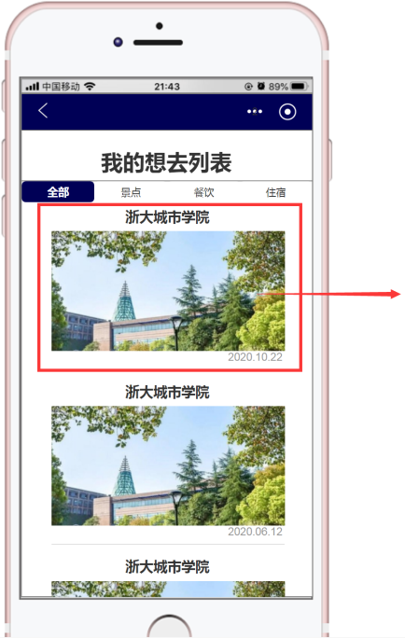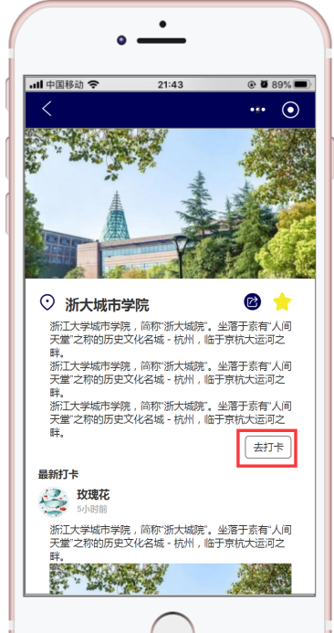

### 5.1.2 新建打卡

#### （一）添加信息

在新建打卡页面，用户可以通过添加图片（可以从手机相册选择或者用户实时拍照）、添加文字（限500字以内）来记录信息。

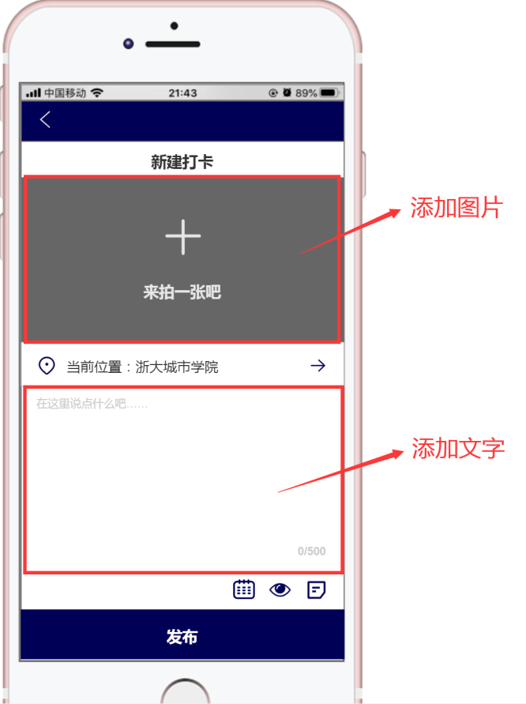

#### （二）选择地点

用户可以选择地点进行打卡，系统会列出用户当前所在地附近的10个地点以供用户选择，或者用户可以自行输入地址进行打卡。

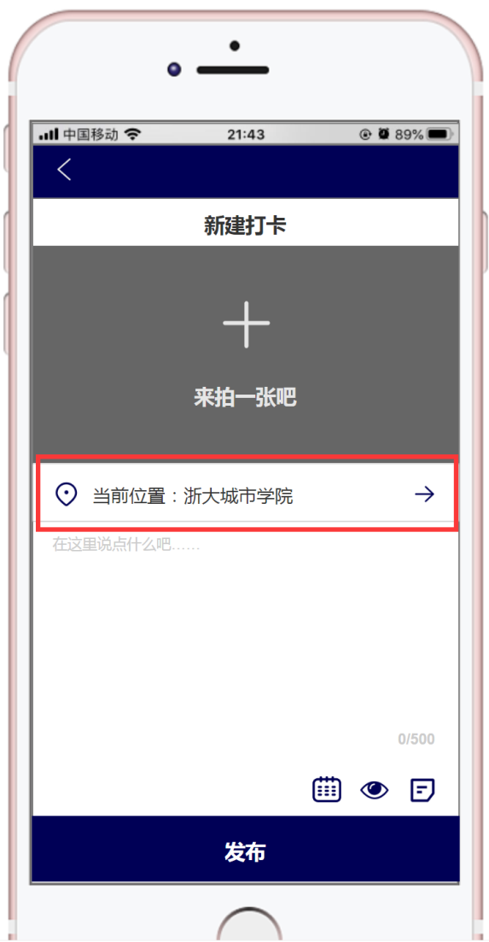

#### （三）选择标签

左下角图标为“标签”，用户可以选择打卡地的标签，默认类型为其他。

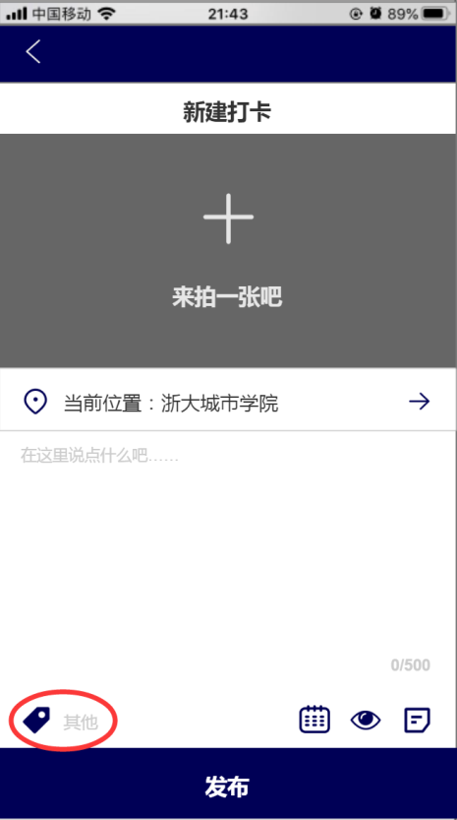 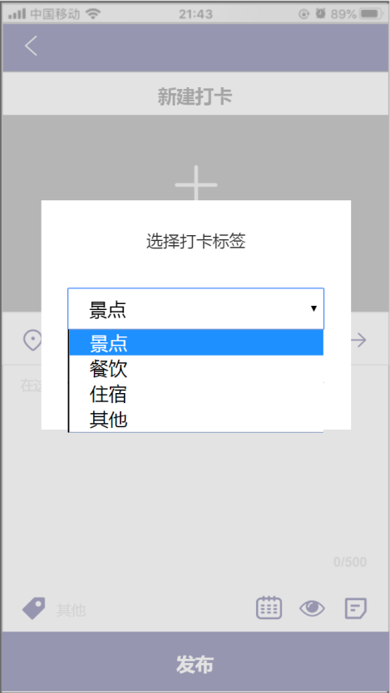

#### （四）选择日期

右下角第一个图标为“选择日期”，用户可自行选择日期进行打卡。

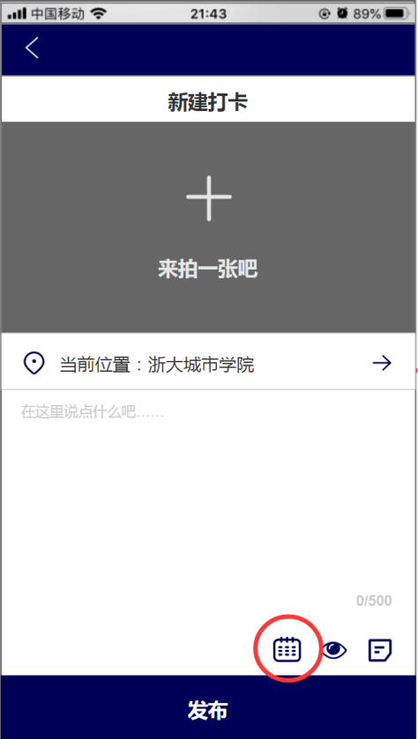 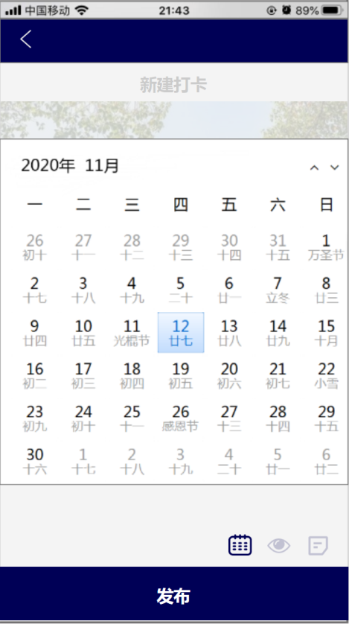

左右滑动页面可以翻页选择月份

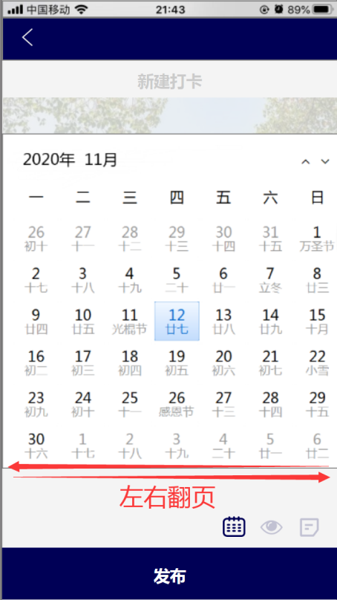 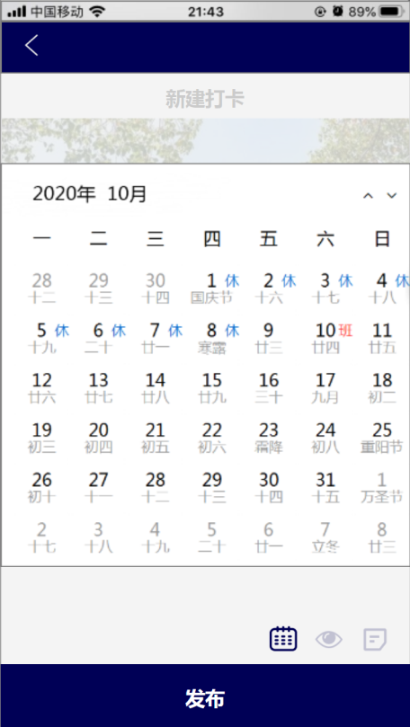

#### （五）公开可见性

右下角第二个图标为“可见性”，用户可以选择自己的打卡内容是否公开可见。（可见性是指用户该打卡内容是否可以显示在推荐页面）

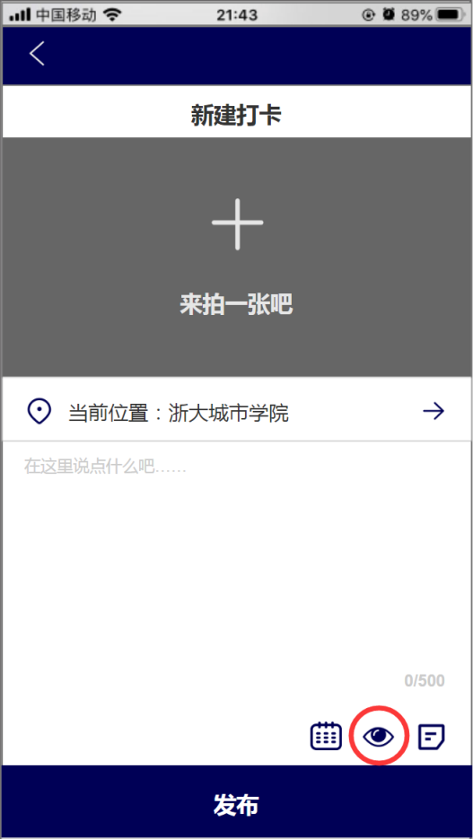

#### （六）存为草稿

右下角第三个图标为“存为草稿”，用户可以在新建打卡页面选择将此编辑内容存入草稿箱，稍后可以再次编辑。用户可以在草稿箱内查看该内容，编辑后即可发布。

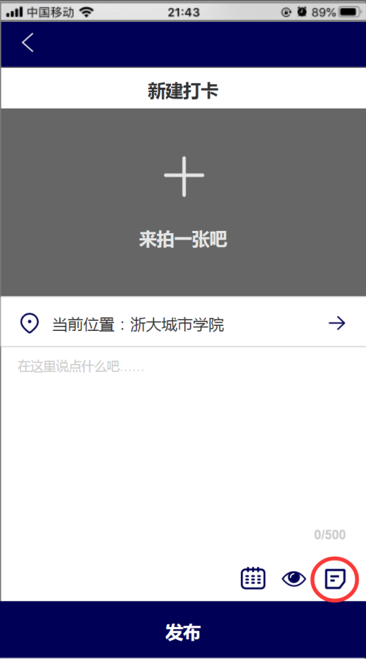 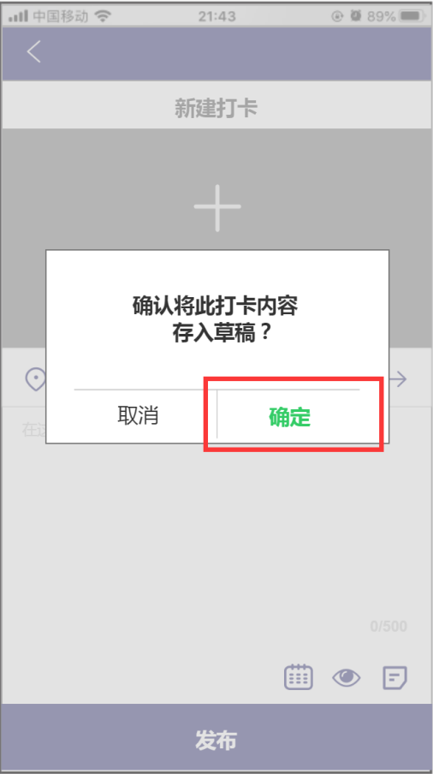 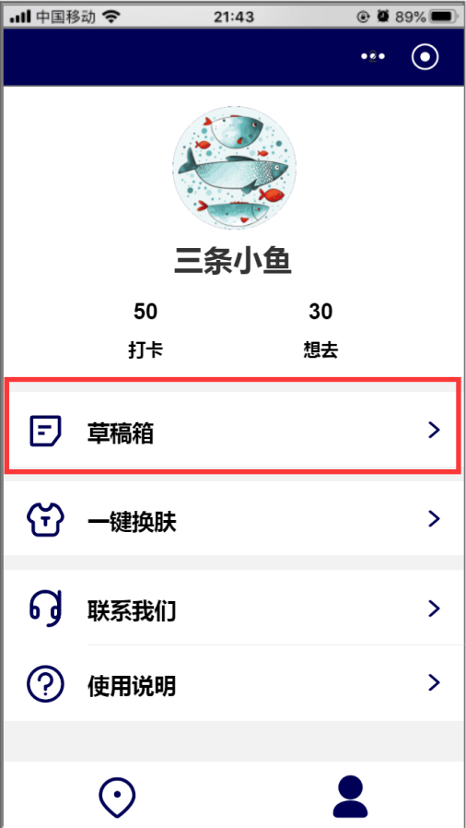 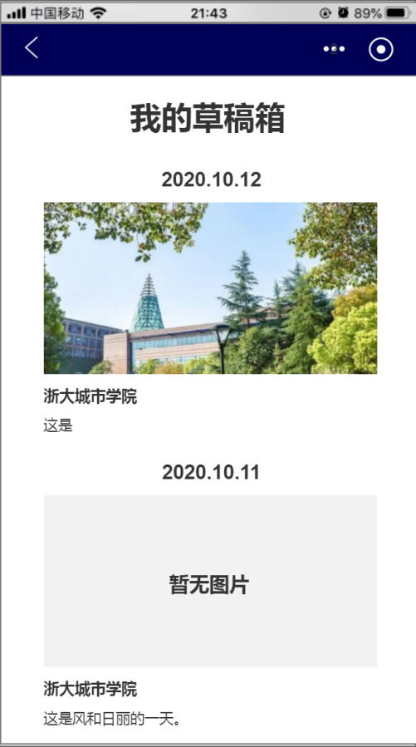

若是用户不想存草稿，可直接点击“返回”——“不保存”返回地图。

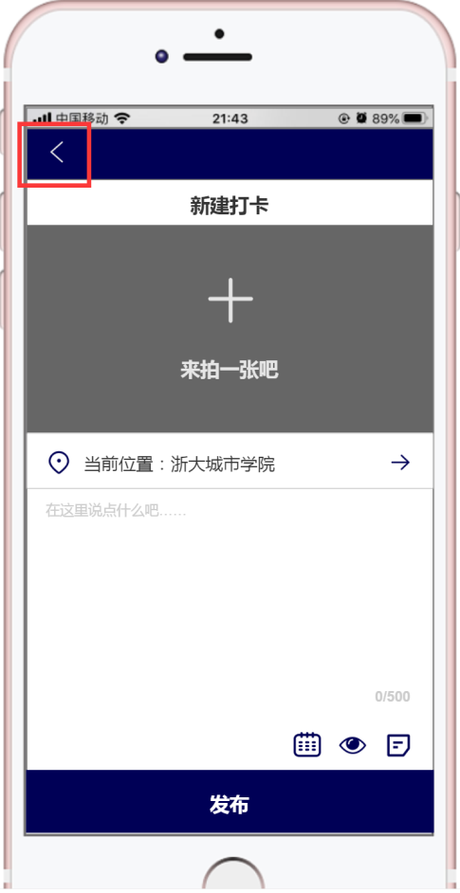 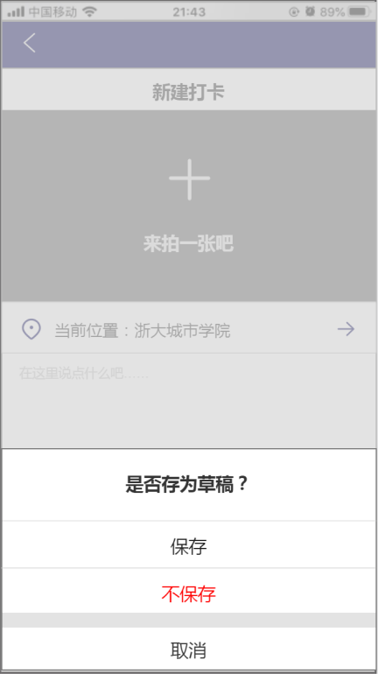

## 5.2 地图功能

### 5.2.1 地图首页

点击下方横栏左边地图图标，将在地图上用黑框显示用户个人打卡历史记录，如图所示，黑色圆角方框为用户历史打卡地。

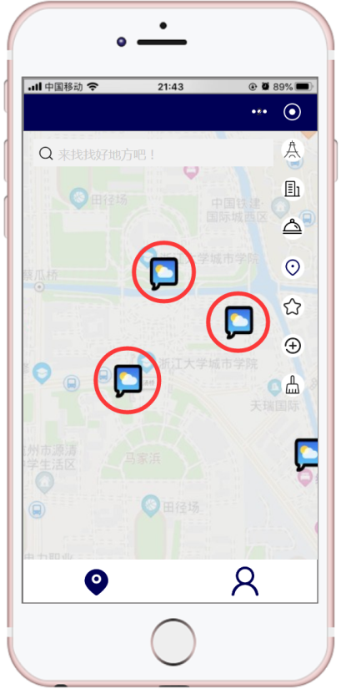

### 5.2.2 定位

点击定位图标可以定位并显示用户当前位置，再次点击图标回到地图首页。

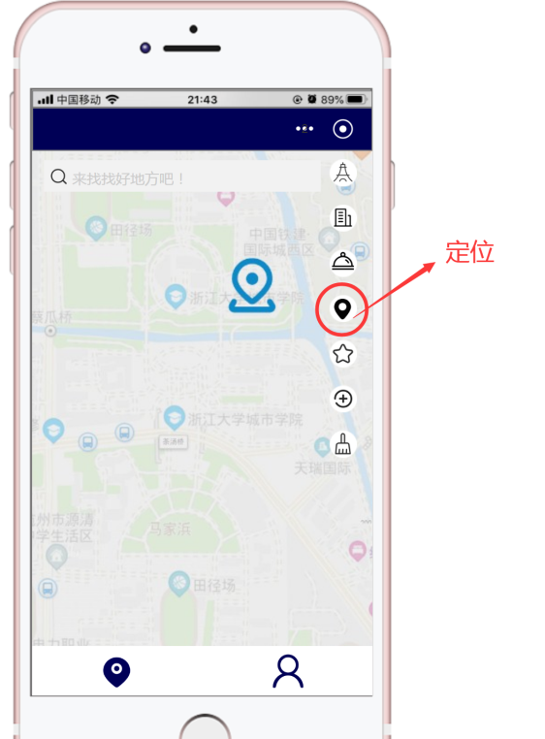

### 5.2.3 查看空白地图

点击地图右边扫把图标可以“清除”页面上的所有图标，得到一张空白地图，以便用户查看地图。

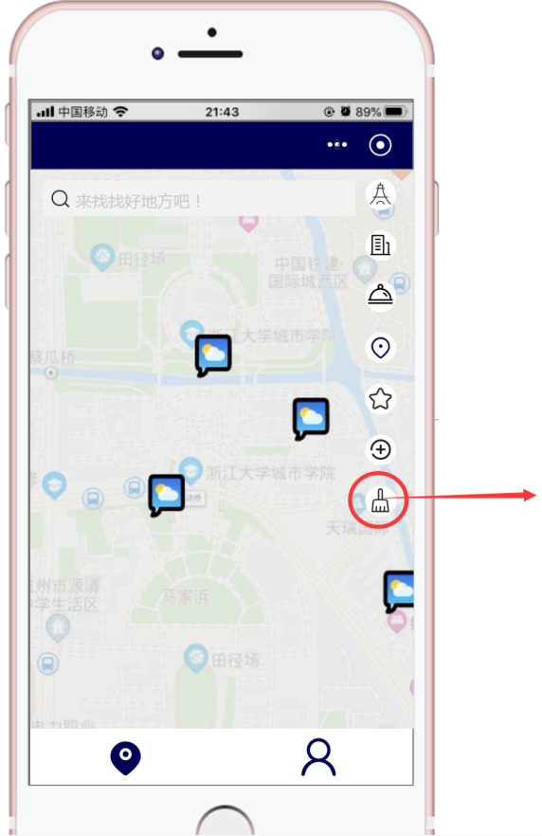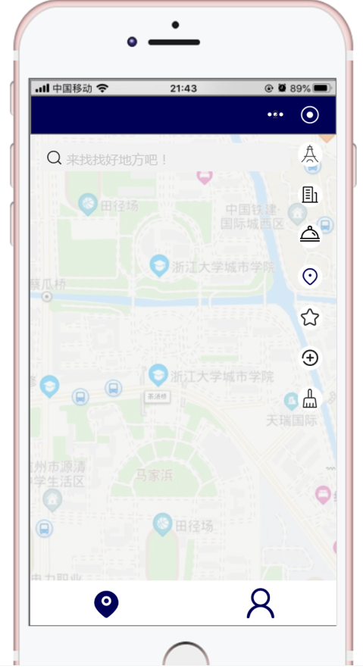

### 5.2.4 显示用户收藏

点击右边五角星图标“收藏”，地图上将会显示用户收藏的想去打卡地，用收藏小图标在框上标识。

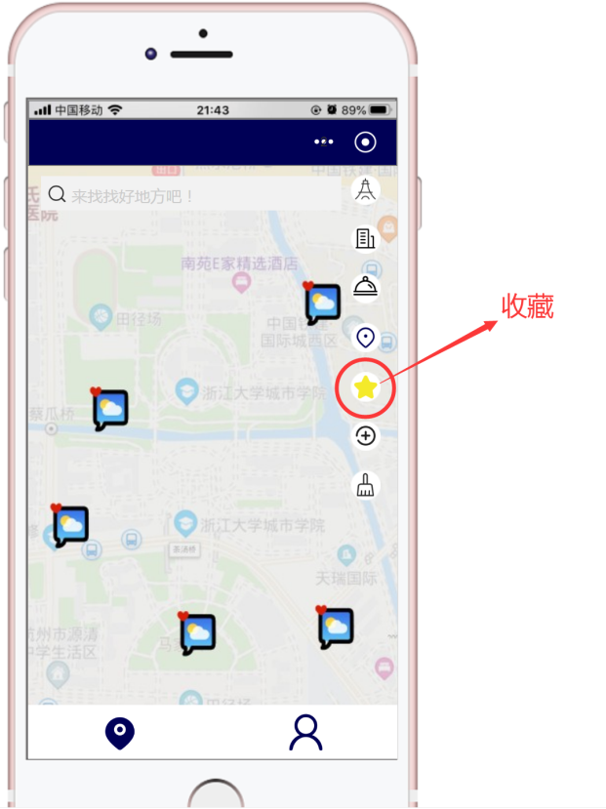

### 5.2.5 搜索地点

地图上方有灰色横栏，用户可以在此搜索地址进行查看。

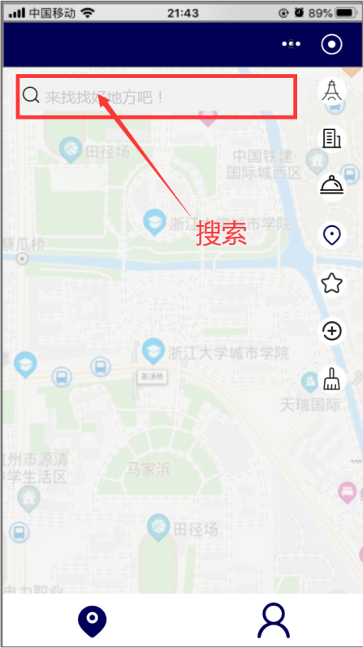 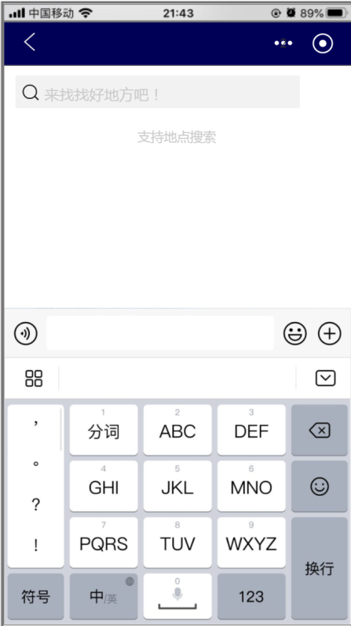

## 5.3 推荐功能

推荐附近热门：

用户可以通过点击地图页面右上角的“景点”、“住宿”、“餐饮”图标在地图上实时查看附近热门推荐。

### 5.3.1 景点标识

景点打卡地标识框为绿色，再次点击图标回到空白地图。

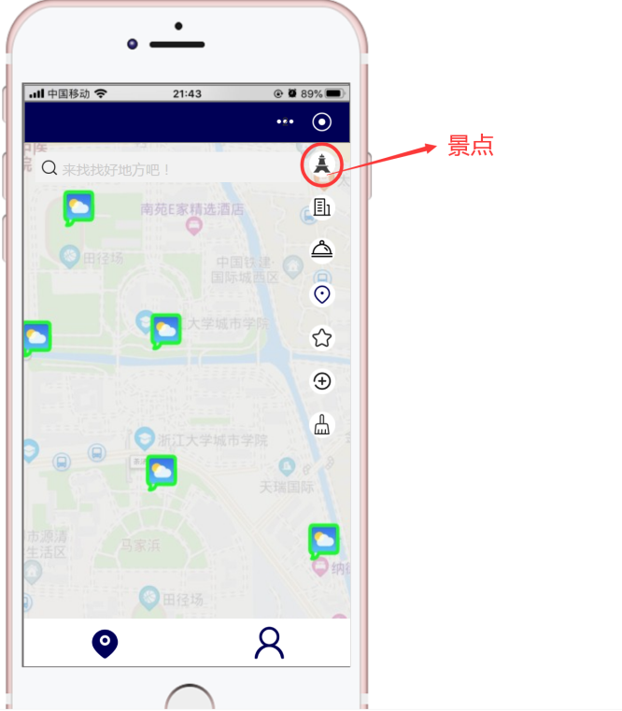

### 5.3.2 住宿标识

住宿打卡地标识框为粉色，再次点击图标回到空白地图。

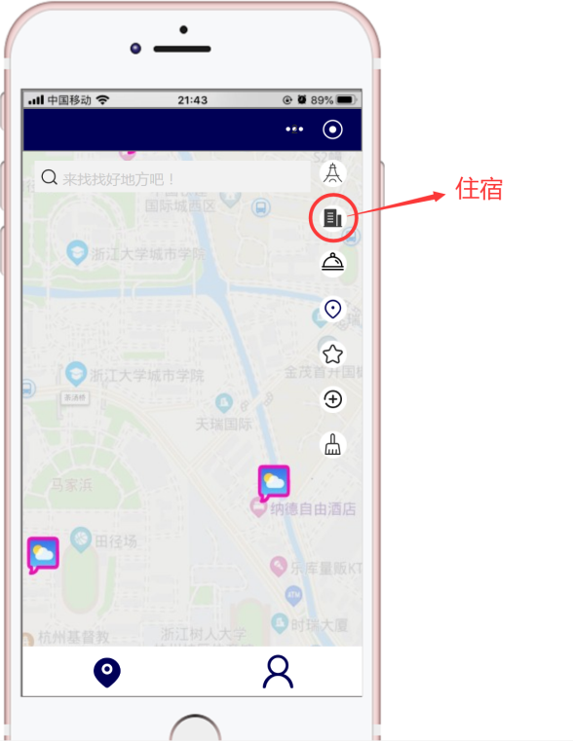

### 5.3.3 餐饮标识

餐饮打卡地标识框为橙色，再次点击图标回到空白地图。

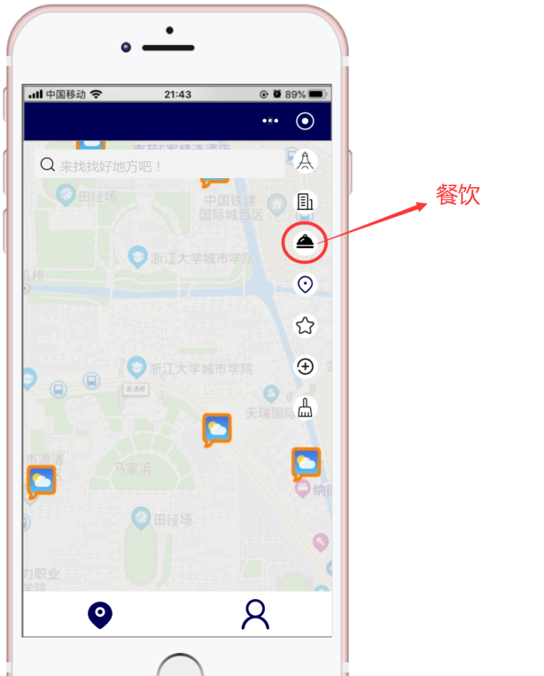

## 5.4 用户个人信息功能

### 5.4.1 历史打卡记录功能

用户在个人主页通过点击“打卡”图标范围进入打卡列表，以查看历史打卡记录。

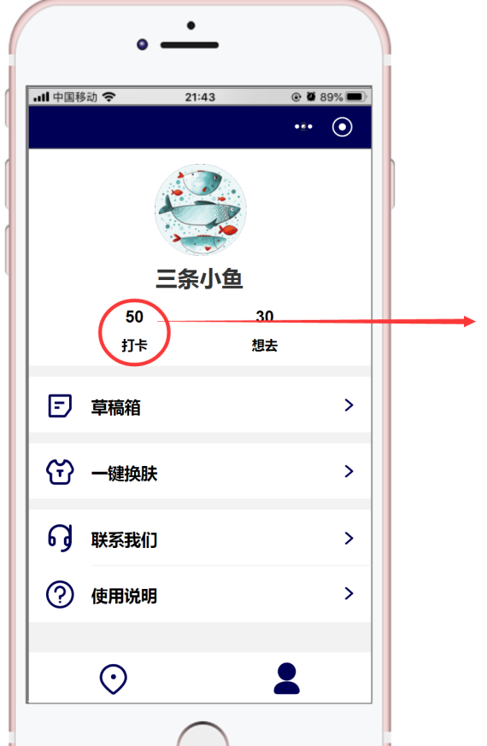 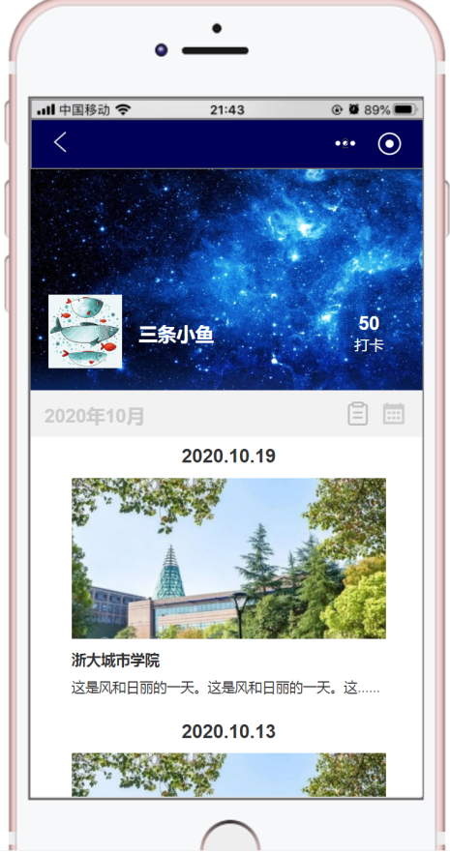

历史打卡记录按月份划分，每月之间由灰色横条分隔开并指明月份。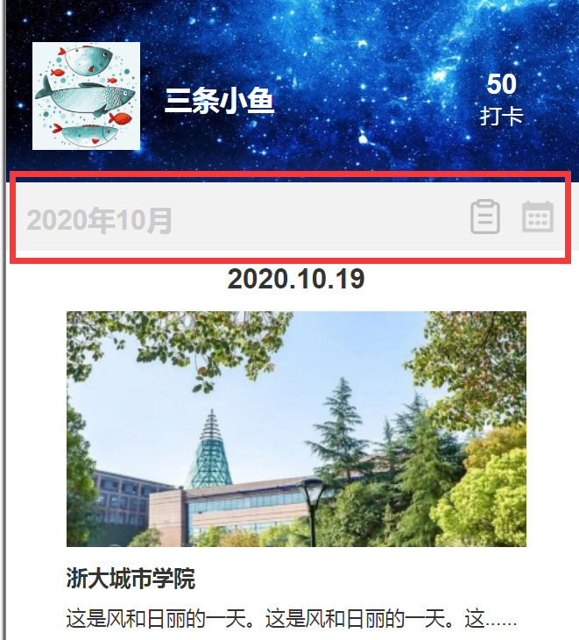

每个灰色横栏右侧有两个图标：月度打卡报告、按月查看记录。

#### （一）打卡记录查看及编辑保存

用户点击具体的一个打卡信息，即可进入打卡详情页面：

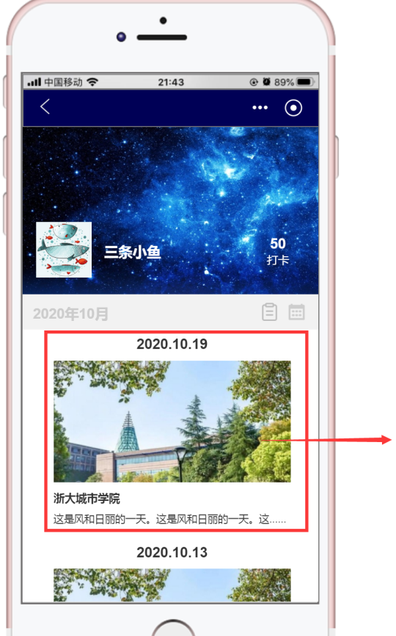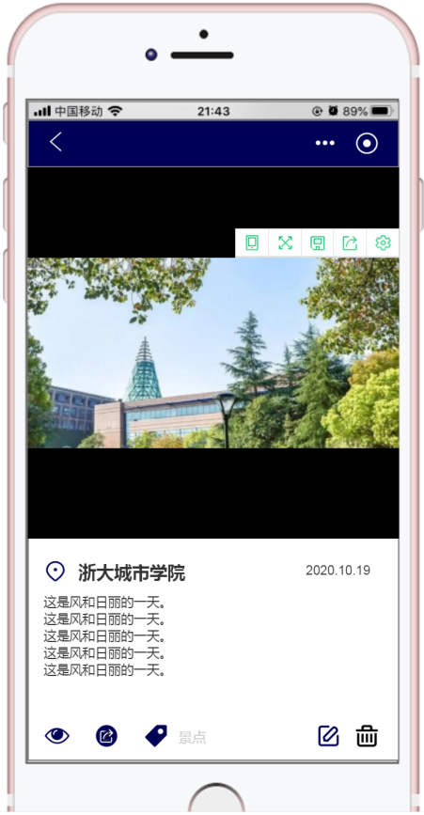

此页面包括打卡记录的“图片”、“位置”、“文字信息”、“可见性”、“标签”信息。

用户可以点击右下角第一个图标“编辑”对此次打卡进行修改：

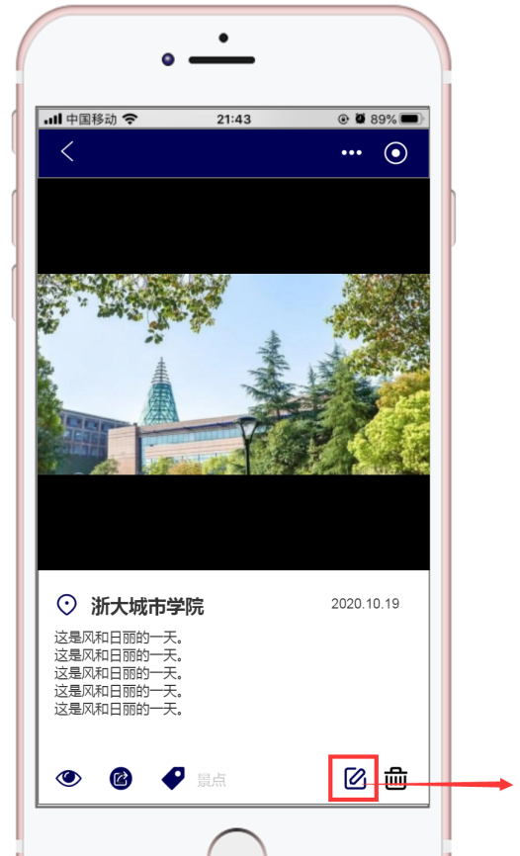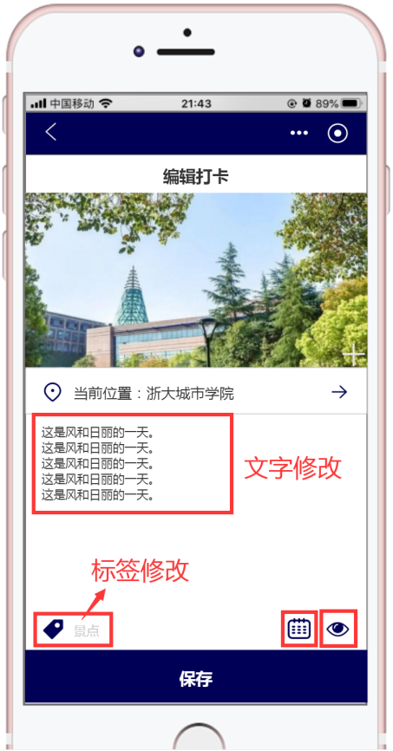

上方为增删图片，往下依次为修改位置、修改文字，左下为标签修改，右下从左到右分别为日期修改、可见性修改。下图从左至右分别是标签修改页和日期修改页。

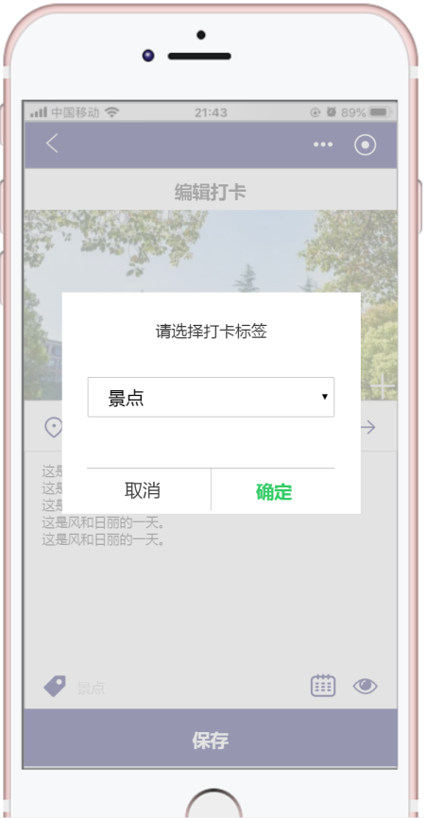 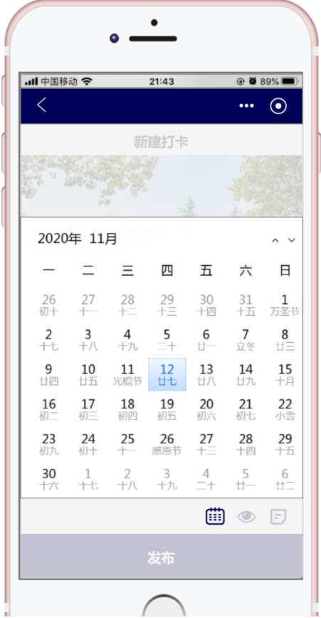

用户编辑完成后，点击保存即可：

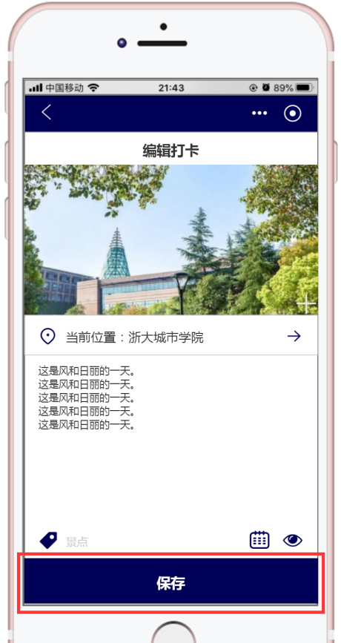

#### （二）生成月度打卡报告

每月横栏右侧第一个图标是“生成月度打卡报告”

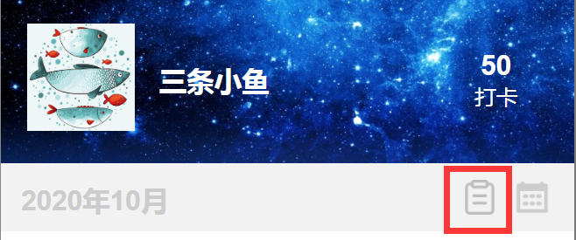

点击“每月报告”，系统会自动生成月度打卡报告，用户可以选择分享至朋友圈或发送给好友。

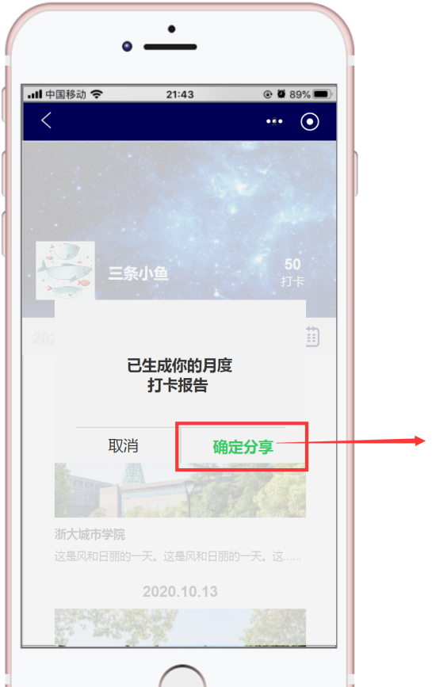 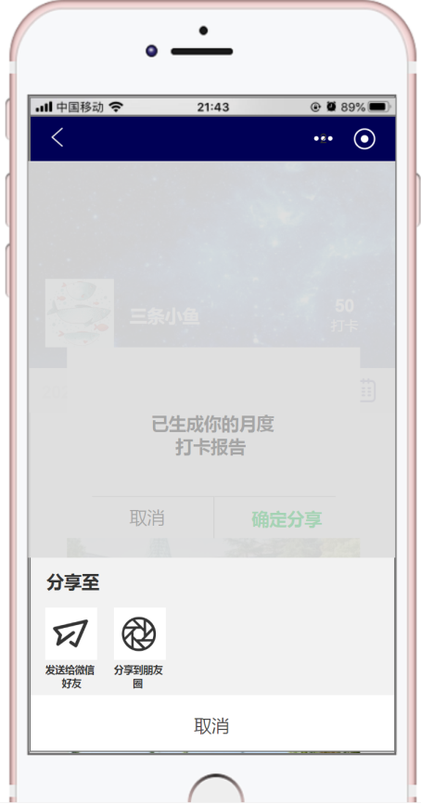

#### （三）按月份查看打卡记录

每月横栏右侧第二个图标是“按月查看记录”

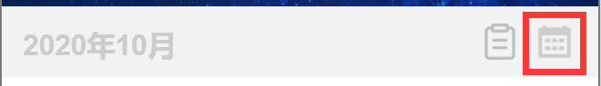

点击“按月查看记录”，系统会出现右侧竖栏显示月份，用户点击月份选择，系统会按照用户选择的月份自动跳转至该月份，以便用户查看该月历史记录。

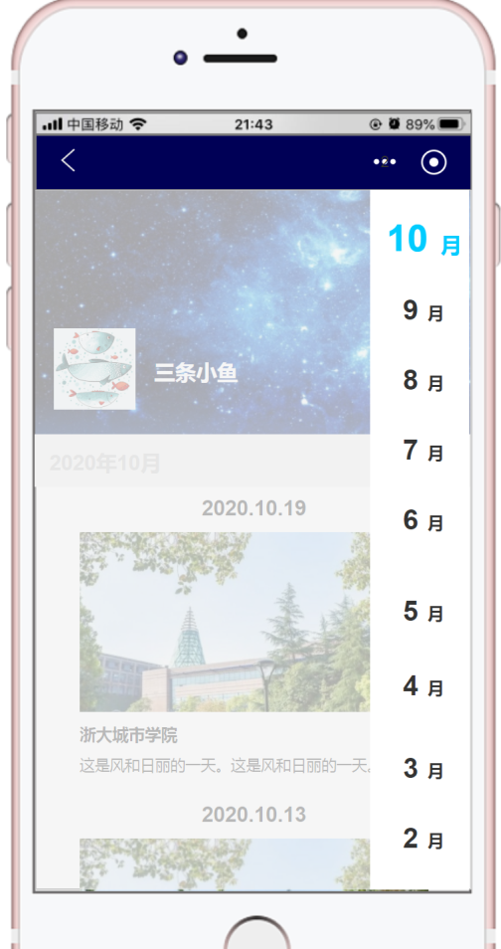

### 5.4.2 想去列表功能

用户在个人主页通过点击“想去”图标范围进入想去列表，以查看想去打卡列表。

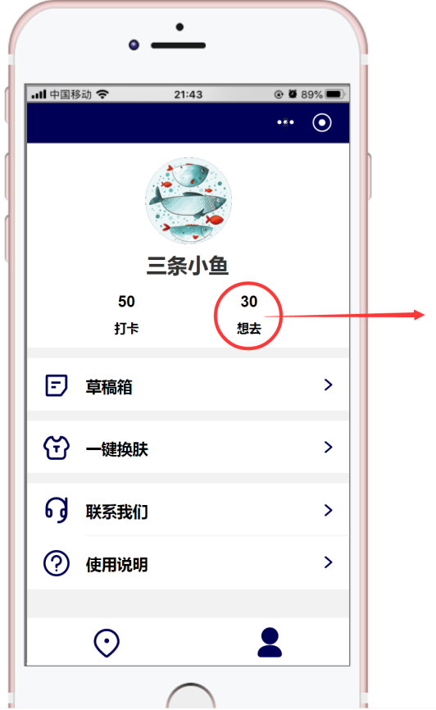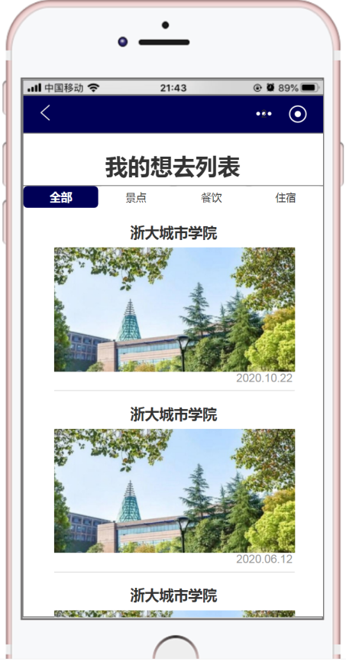

#### （一）想去分类

想去列表横栏有分类，用户可以按分类查看想去列表。

